Liceo Classico di Ordinamento
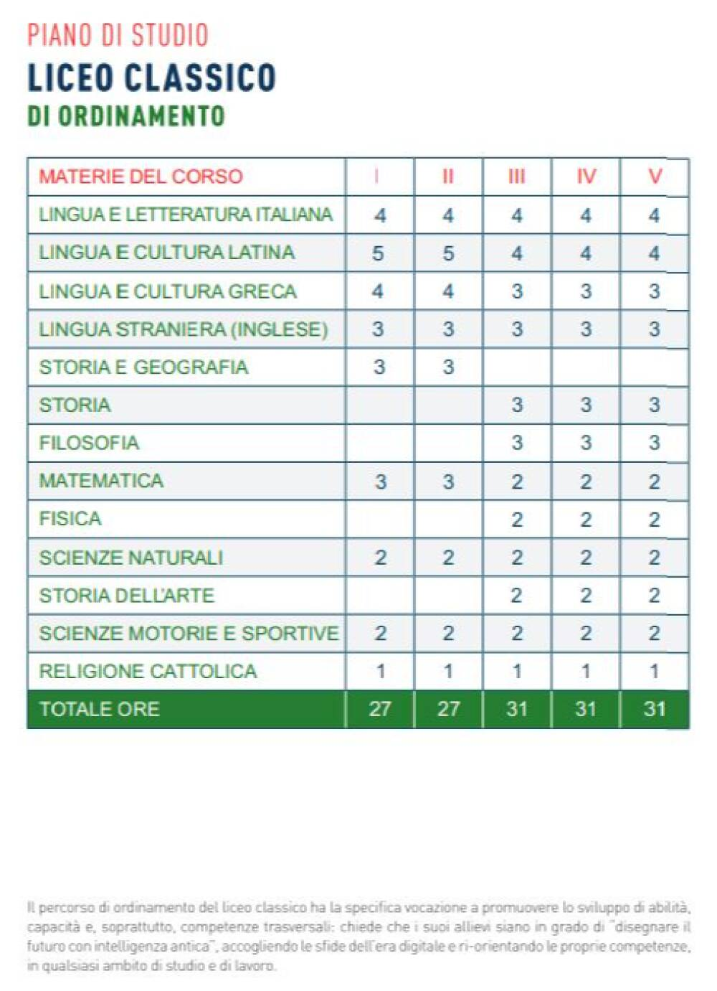
N.B. Matematica con Informatica al primo biennio
Scienze Naturali = Biologia, Chimica, Scienze della Terra

